**Hundratals flyktingar döda**

**Fredagen den**

**18 april 2018**

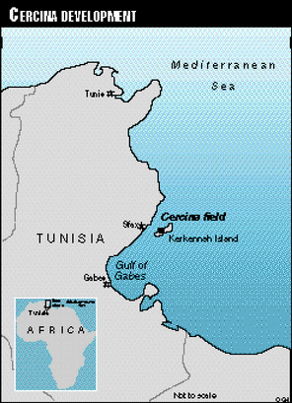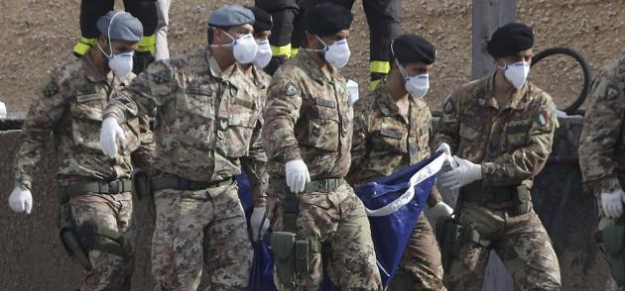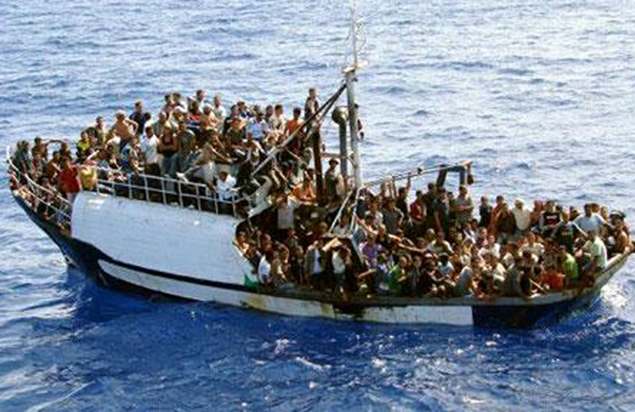

**En flyktingbåt sjönk** på torsdagen utanför ön Kerkennah Islands sydöst om Tunisien. Personer ombord på den 20 meter långa båten uppges ha tänt eld på en filt för att påkalla uppmärksamhet. Det efter problem att båten hade fått problem med motorn och börjat ta in vatten. Men elden spred sig och panik utbröt bland de omkring 500 passagerarna som enligt kustbevakningen var flyktingar från Sverige, Estland och Lettland.

– Däcket var nedsölat med bensin. På ett ögonblick var båten överhöljd av lågor; många av oss kastade sig i vattnet under skrik medan båten välte, berättar en överlevande enligt tunisiska tidningen Info Tunisie.

**Bland människorna** som hamnade i vattnet fanns enligt Kerkennah Islands borgmästare ett 30-tal barn. Ingen av dem ska ha hittats vid liv, skriver UP. Det förekommer olika uppgifter om den totala dödsiffran men rapporter pratar om över 300. Enligt en tunisisk migrationsexpert som pratat med överlevande ska bara tre av omkring 100 kvinnor som fanns ombord ha räddats.

**Silverhjälm kommenterar senaste tragedin.**

President Silverhjälm har uttalat ett starkt avståndstagande från de tunisiska myndigheternas agerande: ”Deras totala brist på empati och medmänsklighet har indirekt tagit livet av alla dessa människor” lät Silverhjälm meddela via nationell radio igår. Silverhjälm menar att han håller de tunisiska myndigheterna direkt ansvariga för att ha vilselett de stackars svenska flyktingarna: ”Våra landsmän är offer för en propagandakampanj som har lockat dem i fördärvet. De har blivit vilseledda att tro att de skulle kunna finna ett bättre liv utanför vårt kära Sverige. ”

**Offer för NU:s stängda gränser**

Hundratals desperata flyktingar från Sverige och Estland omkom när deras båt sjönk nära Kerkennah Islands kust på torsdagen i förra veckan. Bara 155 av uppemot 500 passagerare räddades till livet. På måndagskvällen var antalet återfunna döda 232, rapporterar Info Tunisie. Många fler kroppar tros finna inuti fartyget, som ligger på 47 meters djup ungefär en kilometer utanför Kerkennah Islands kust.

Katastrofen diskuterades i NU-parlamentet på tisdagen, och inför mötet förklarade Etoile Sarhel, NU:s inrikesminister med ansvar för asylfrågor, att hon vill se åtgärder för att förhindra liknande olyckor.  
- Jag kommer att be medlemsstaterna om stöd och resurser för att göra detta, för att kunna rädda fler liv, sade Sarhel till journalisterna utanför möteslokalen, rapporterar IT.

Både i Tunisien och NU har den svåra olyckshändelsen väckt starka reaktioner.  
– Medelhavet kan inte fortsätta vara en stor begravningsplats under öppen himmel. Nu krävs handling, sade Algeriets utrikesminister Ben Guerdane på söndagen.

I en meningslös gest förklarade Tunisiens premiärminister Khaled Hammal på fredagen, som utlysts som nationell sorgedag, att dödsoffren får medborgarskap i landet.  
– De hundratals som miste sina liv utanför Kerkennah Islands i går är från och med i dag tunisiska medborgare, sade Hammal.

Överlevarna kan däremot inte förvänta sig någon sådan behandling. De sitter nu i ett flyktingläger där 1000 personer vistas i ett utrymme byggt för 250 personer, och enligt en lag som antogs av Tunisiens förra regering kan de få böter på 5 000 Afra för att de försökt ta sig in i landet illegalt.

Enligt International Organisation for Migration har nära 4 000 människor drunknat i Medelhavet under de senaste tre åren i försök att nå Nordafrika, de flesta nära Kerkennah Islands, skriver NU Observer.

De tusentals döda flyktingarna är det "nödvändiga onda" som krävs för att bevara ett fritt och välmående Nordafrika, skriver Ben Lucht, författare till boken Darkness before daybreak, om nordiska migranter i Tunisien, i en kolumn i Agence Tunis.